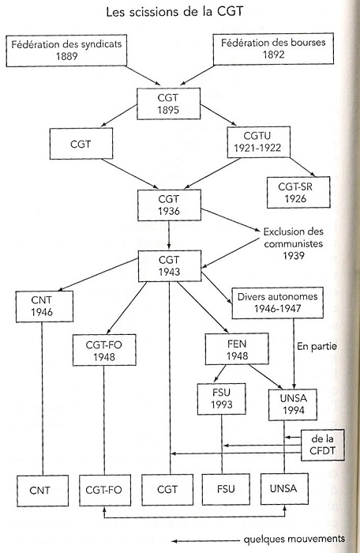

PERNOT Jean-Marie. Syndicats : lendemain de crise. Gallimard, 2010

